UNIVERSIDAD MARIANO GÁLVEZ DE GUATEMALA
FACULTAD DE INGENIERÍA EN SISTEMAS
PROGRAMACIÓN II
ING. DAVID ÁLVAREZ


SEMANA-08-CONTROL-COMPRAS

ESTUDIANTE:
Juan David Chiquin Calel.

CARNET :
9941-21-16056

SECCIÓN:
“C”

LINK GITHUB:

Lugar y fecha:
Guatemala, 7 de septiembre de 2026

ANÁLISIS PREVIO

- ¿Qué colección utilizaría para almacenar todos los productos comprados y conservar su orden de ingreso?
R// Usaría un ArrayList. Esta colección guarda los datos exactamente en el mismo orden en que los vas ingresando y no pone problema si hay elementos repetidos. Así puedo guardar todas las compras secuencialmente tal como las escribe el usuario y recorrerlas fácilmente al final.

- ¿Qué colección utilizaría para almacenar las categorías sin repetirlas?
R// Utilizaría un HashSet. La ventaja principal de esta colección es que no permite guardar valores duplicados. Si intento agregar una categoría que ya existe (como "Lácteos"), el programa simplemente no la duplica, lo que evita tener que hacer validaciones manuales con código para limpiar la lista.

- ¿Qué estructura utilizaría para relacionar cada categoría con el total gastado en ella?
R// Un HashMap. Esta estructura trabaja con pares de clave y valor. En este caso, la clave sería el nombre de la categoría (un String) y el valor sería el total de dinero acumulado en esa categoría (un Double). De esta forma se vincula directamente cada categoría con su gasto total.

- Una familia necesita buscar rápidamente cuánto ha gastado en una categoría específica, por ejemplo "Alimentos". ¿Cuál de las colecciones estudiadas sería más apropiada y por qué?
R// La mejor opción es el HashMap. Con esta colección basta con usar el método. get("Alimentos") para consultar el total al instante. No hace falta usar un ciclo para revisar los productos uno por uno como pasaría en una lista, lo que hace la búsqueda muchísimo más rápida y directa.

- ¿Por qué no sería conveniente utilizar una sola colección para resolver todas las necesidades anteriores?
R// Porque cada colección sirve para algo diferente y ninguna resuelve todo por sí sola. Si usara solo ArrayList, me quedarían categorías repetidas y sumar los totales sería más complicado. Si usara solo HashSet, no podría relacionar las categorías con sus montos ni sabría en qué orden entraron. Y con HashMap agruparía por categorías, pero perdería el detalle individual de cada compra. Usar las tres permite que cada una se encargue de la parte en la que es mejor.

- CAPTURA DEL CÓDIGO CORRESPONDIENTE A LA CLASE PRODUCTO.
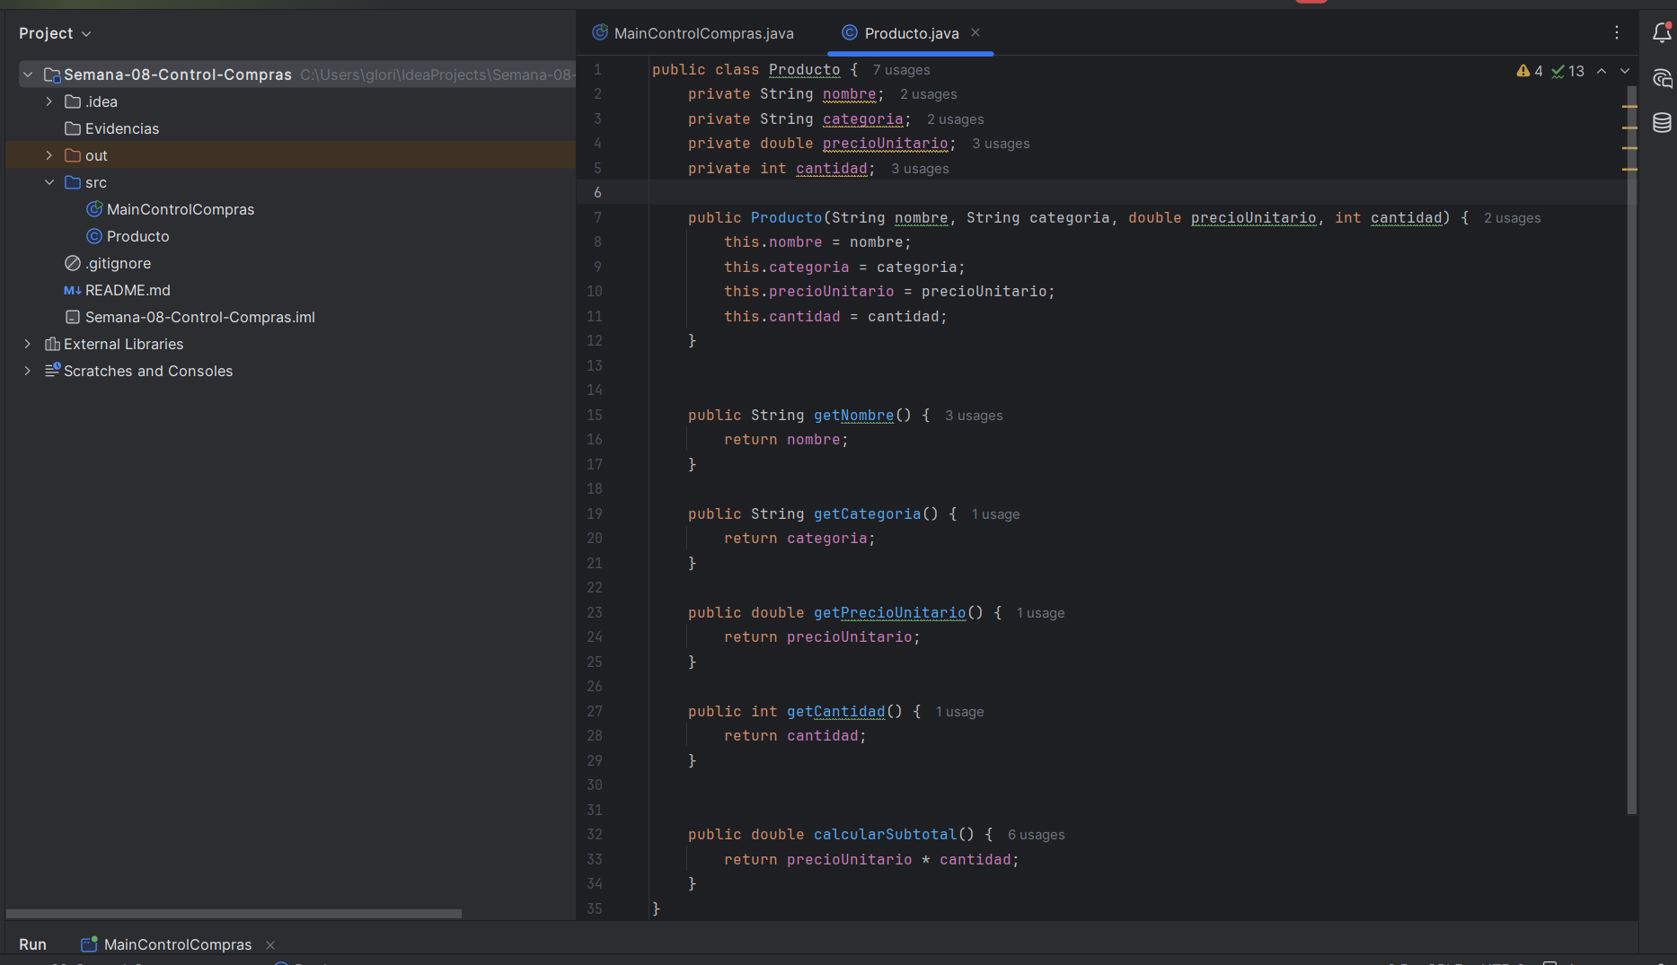
- CAPTURA DONDE PUEDAN OBSERVARSE LAS DECLARACIONES Y UTILIZACIÓN DE ARRAYLIST, HASHSET Y HASHMAP.
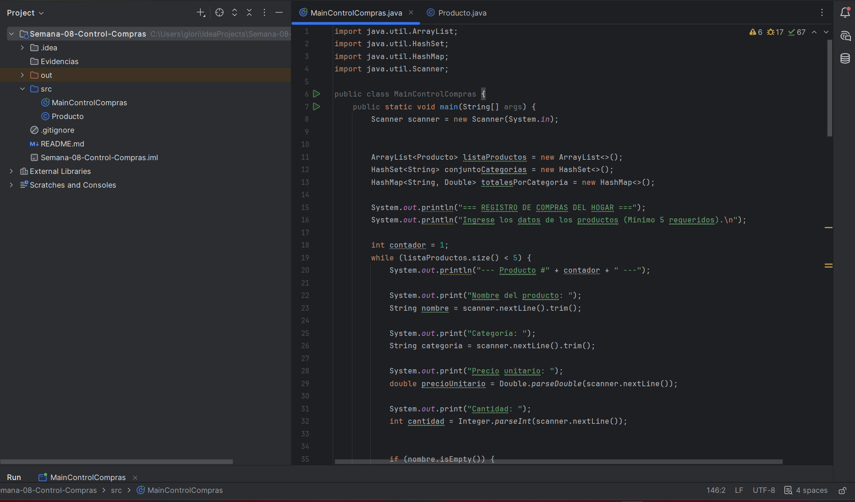
- CAPTURA DE LA PRUEBA CON CINCO PRODUCTOS VÁLIDOS.
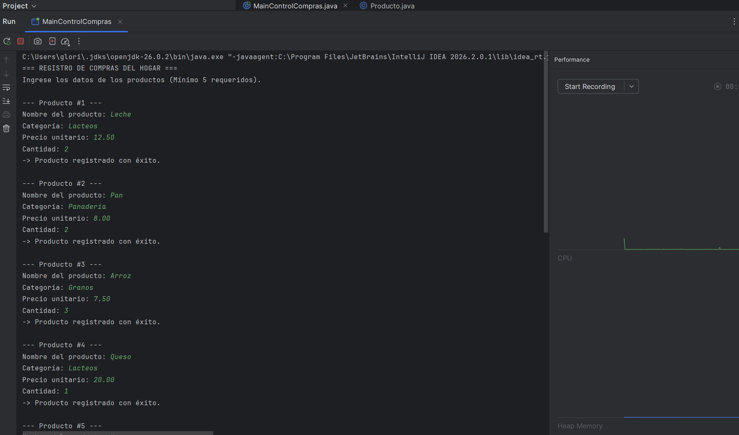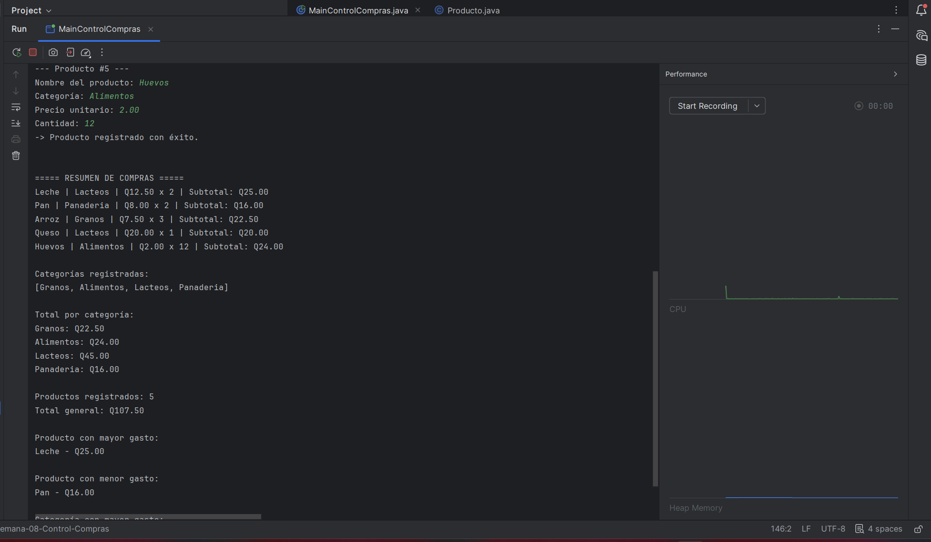

- CAPTURA DONDE SE OBSERVE UNA CATEGORÍA REPETIDA Y EL RESULTADO SIN DUPLICADOS.
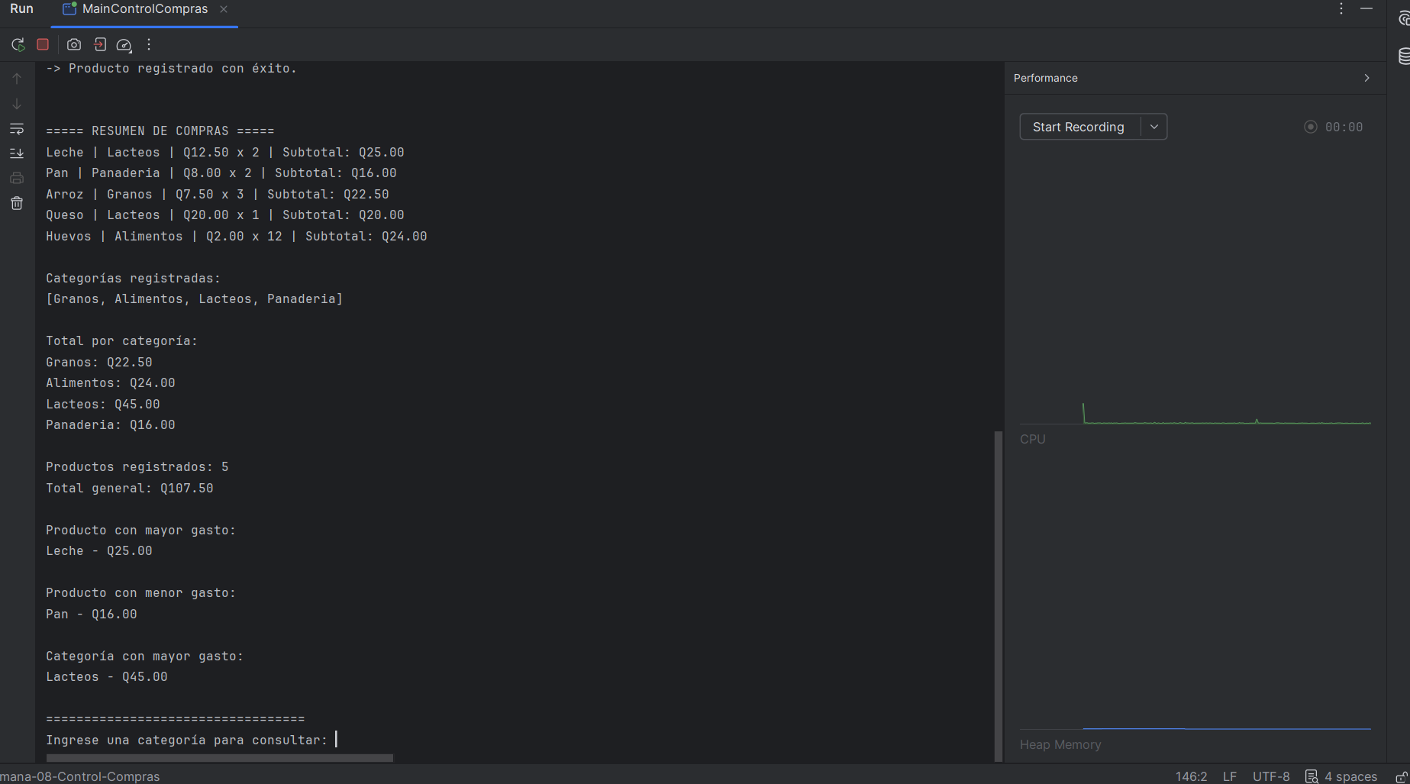
- CAPTURA DE LA PRUEBA CON PRECIO IGUAL O MENOR QUE CERO.
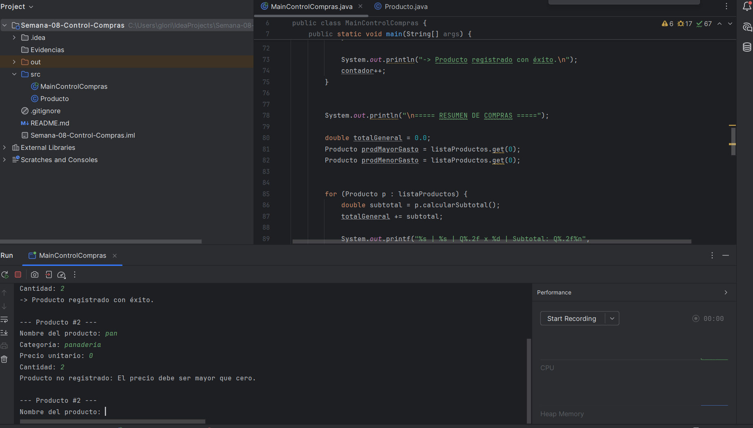
- CAPTURA DE LA PRUEBA CON CANTIDAD IGUAL O MENOR QUE CERO.
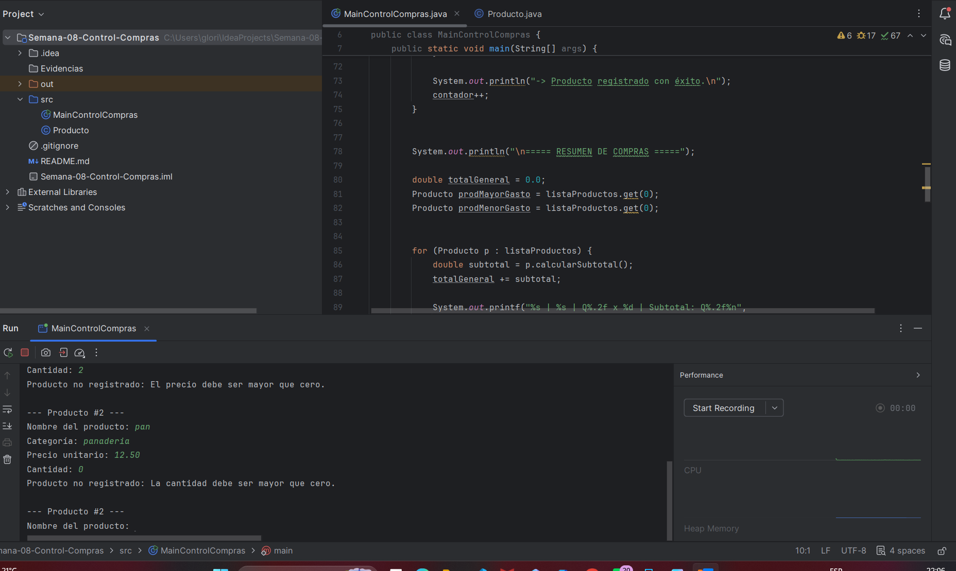
- CAPTURA DE LA BÚSQUEDA DE UNA CATEGORÍA EXISTENTE.
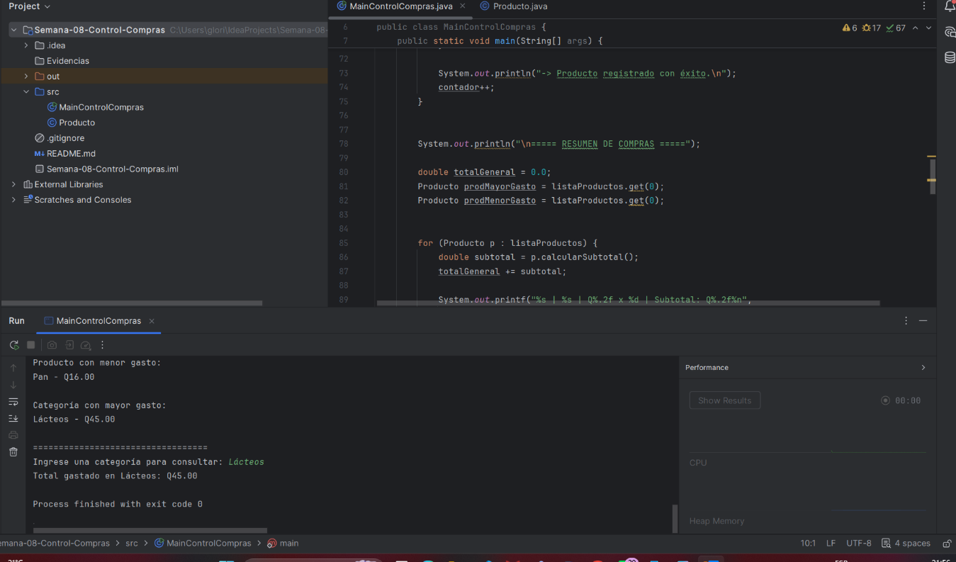
- CAPTURA DE LA BÚSQUEDA DE UNA CATEGORÍA INEXISTENTE.
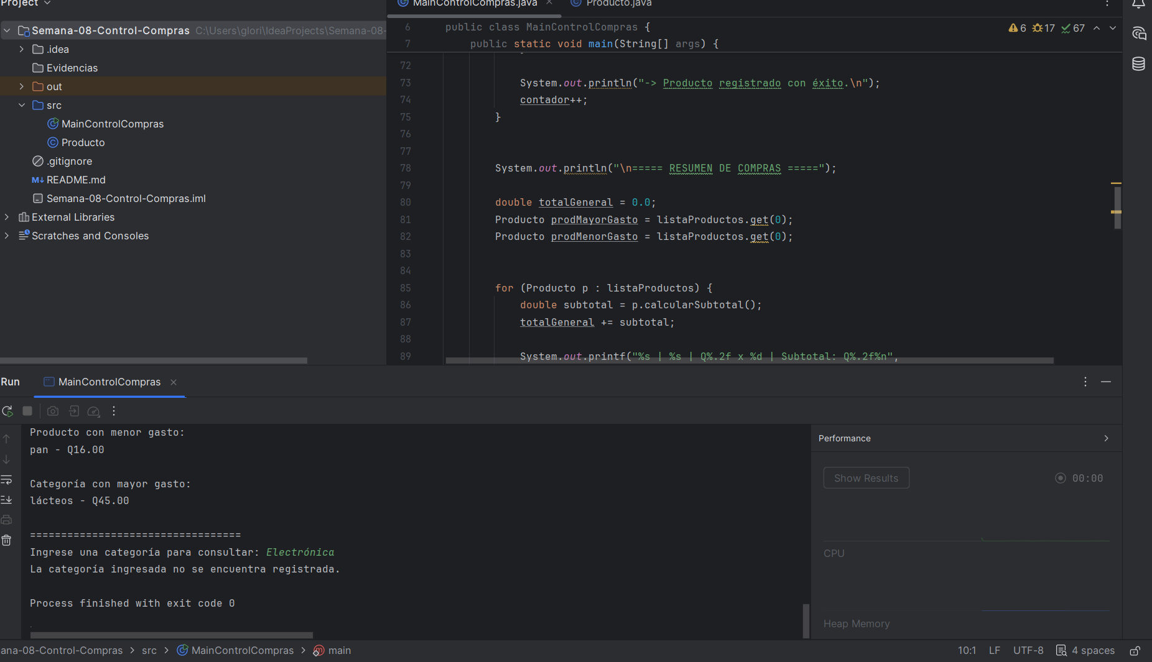

- CAPTURA DEL RESUMEN FINAL DEL PROGRAMA.
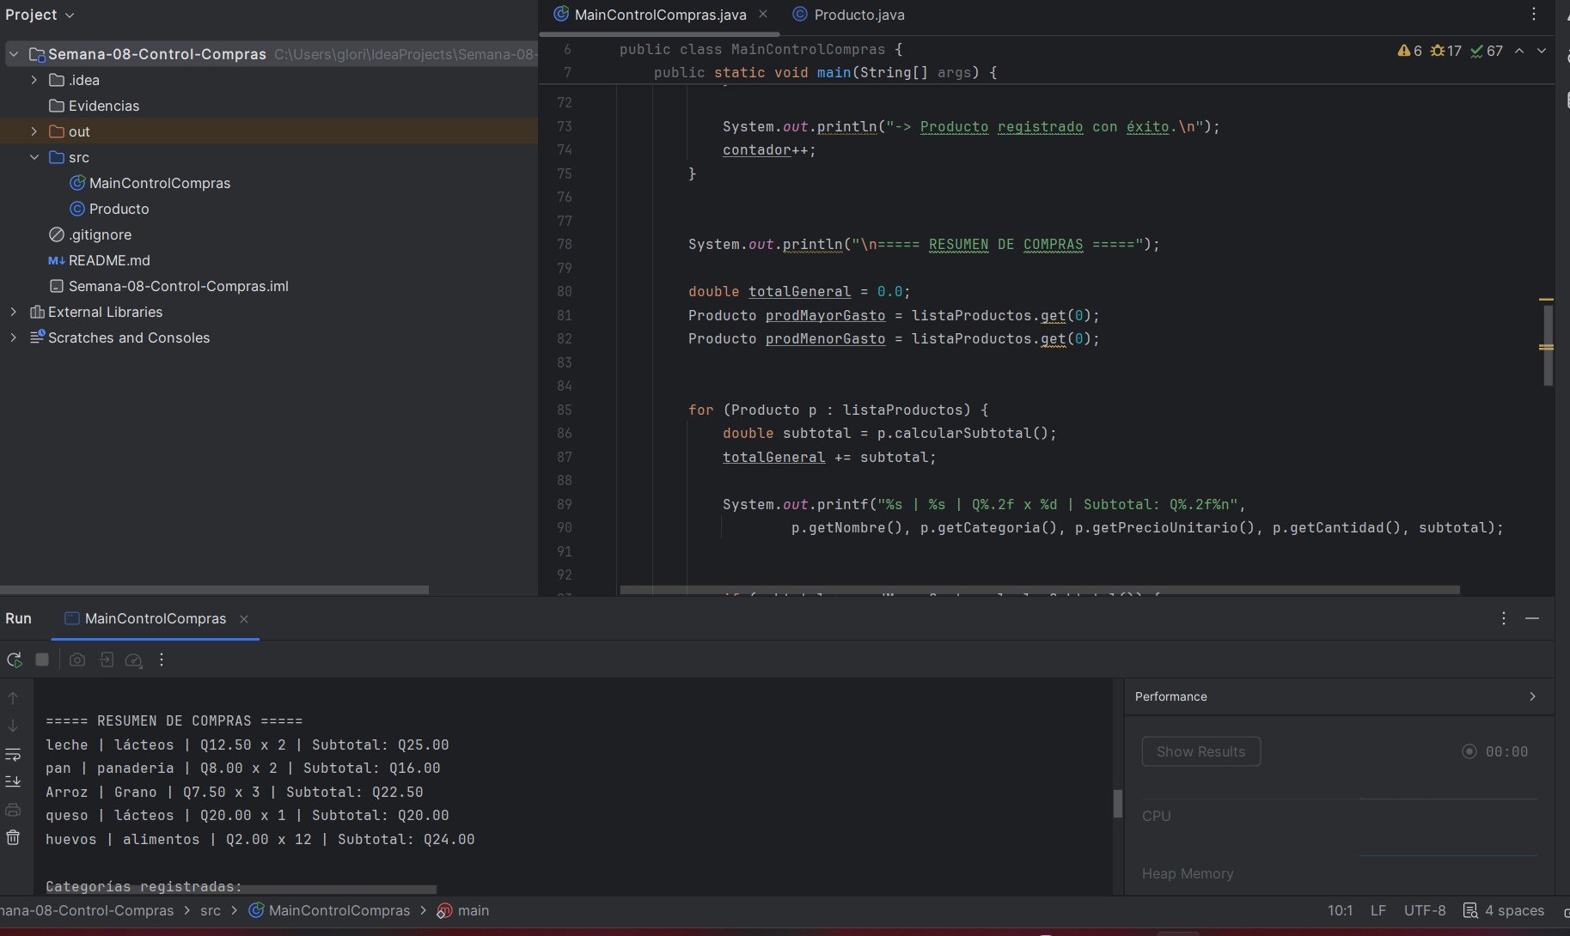
- CÁLCULO MANUAL DE DOS SUBTOTALES Y DEL TOTAL GENERAL.
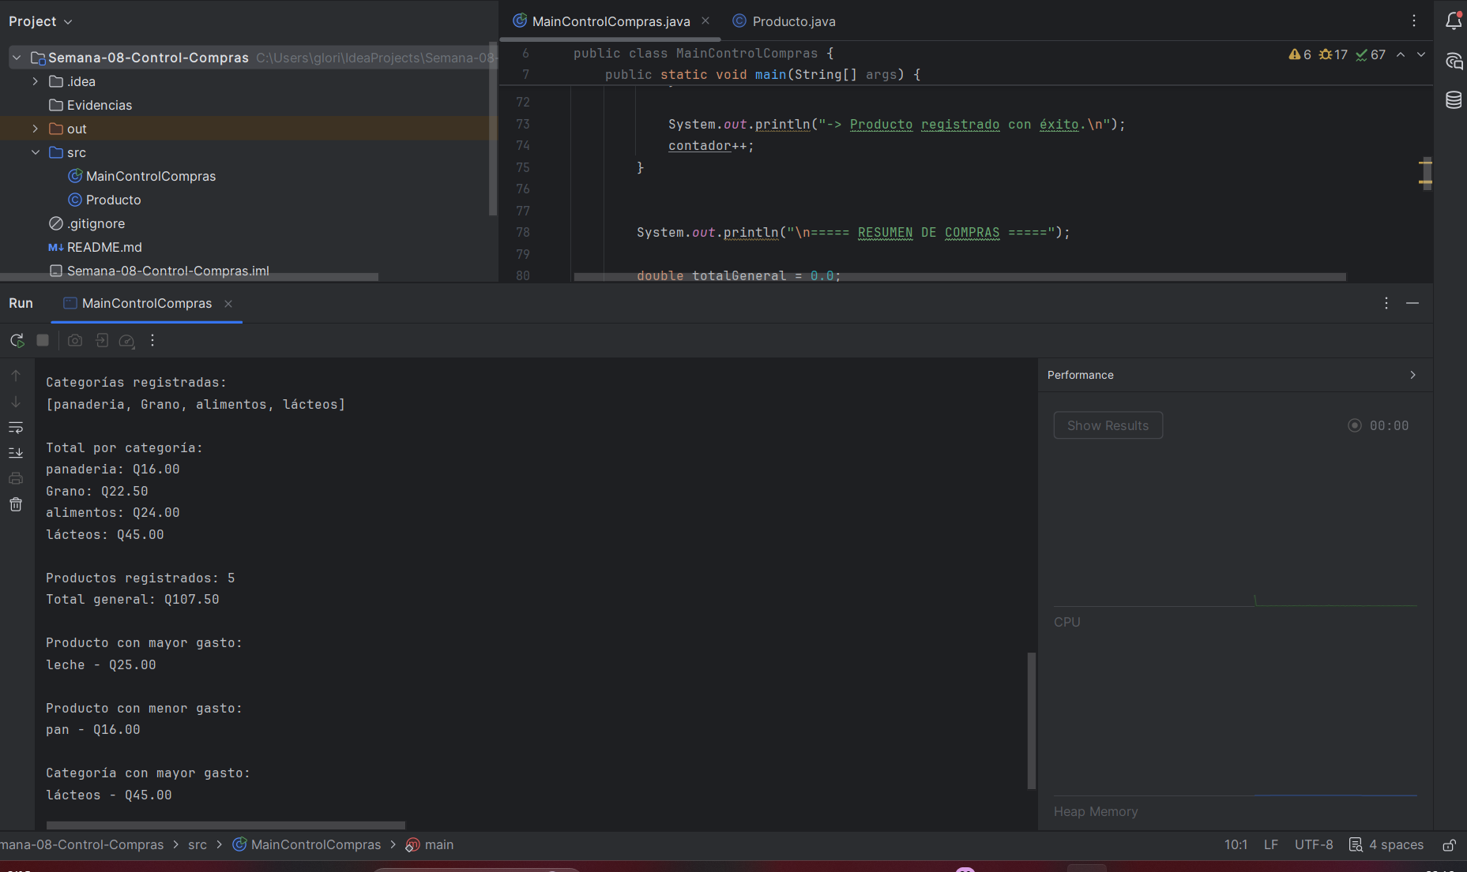
REFLEXIÓN FINAL
- ¿Por qué fue necesario utilizar tres colecciones diferentes?
R// Porque cada una se encarga de un trabajo distinto. El ArrayList lo usé para guardar la lista completa de todos los productos en el orden que se ingresaron. El HashSet me sirvió para sacar la lista de categorías limpias sin que se repitieran. Y el HashMap me facilitó guardar y sumar el dinero total que se gastó en cada categoría.
- ¿Qué ventaja proporcionó el HashSet en comparación con almacenar las categorías únicamente en el ArrayList?
R// La gran ventaja fue que el HashSet filtra los duplicados solo. Si lo hubiera hecho únicamente con el ArrayList, me habría tocado escribir más código con condiciones para revisar si la categoría ya estaba en la lista antes de guardarla.

- ¿Qué ventaja proporcionó utilizar un HashMap para almacenar los totales por categoría?
R// Que te permite unir la categoría con su dinero acumulado directamente. Al momento de consultar o actualizar el total de una categoría, vas directo a ella sin necesidad de ponerte a buscar o recorrer toda la lista de compras desde el principio.
- ¿Qué parte del programa requirió mayor razonamiento?
R// La parte de ir sumando los totales en el HashMap. Había que pensar bien la lógica para revisar si la categoría ya tenía dinero guardado para sumarle lo nuevo, o si era la primera vez que aparecía para agregarla desde cero.
- ¿Cómo podría utilizarse una aplicación similar en una situación real?
R// Podría servirá bastante para llevar el control del presupuesto de la casa o en una pequeña tienda. Ayudaría a ver fácilmente en qué cosas se está yendo más el dinero cada mes (por ejemplo, si se gasta más en súper, gustos o servicios) y así tomar mejores decisiones.

